**Аннотация**

Тема выпускной квалификационной работы: «Программный симулятор предотвращения инцидентов безопасности в серверной на основе VR».

В процессе написания дипломной работы, были рассмотрены основные главы: анализ предметной области, проектирование и разработка системы, экономическая часть, реализация и тестирование программной системы.

Цель создания ИС – повышение эффективности работы предприятия, уменьшение временных затрат на обучение персонала, уменьшение финансовых затрат на обучение персонала.

В процессе исследования был проведен анализ существующих на рынке решений, выявлены их плюсы и минусы. В качестве инструментов для разработки был выбран язык программирования С# и среда разработки Unity.

Результатом дипломной работы является программный симулятор предотвращения инцидентов безопасности в серверной, устраняющая недостатки существующих на рынке решений.

**Содержание**

Список сокращений 2

Введение 3

Глава 1. Анализ предметной области 4

1.1. Исследование предметной области 4

1.2. Обзор существующих в предметной области систем 12

1.3. Особенности создаваемой системы 20

1.4. Определение требований к программной системе 21

Глава 2. Проектирование и разработка системы 23

2.1. Функционального модель «To be» 23

2.2. Роли пользователя в системе 24

2.3. Проектирование структуры базы-данных 24

2.4. Описание клиент-серверной архитектуры системы 25

Глава 3. Экономическая часть 25

Глава 4. Реализация и тестирование программной системы 25

4.1. Описание выбора инструментальных средств разработки 25

4.2. Тестирование программной системы 25

4.3. Описание пользовательской инструкции 25

Заключение 25

Список использованных источников 25

Приложение 1 25

Приложение 2 25

# **Список сокращений**

БД – база-данных

ВКР – выпускная квалификационная работа

ПС – программная система

СУБД – система управления базой данных

ПИ – пользовательская инструкция

ПО – программное обеспечение

ПК – персональный компьютер

ВР – виртуальная реальность

ЗП – заработная плата

# **Введение**

В данной работе представлена реализация программного симулятора предотвращения инцидентов безопасности в серверной. Данная система реализует функции обучения пользователя по предотвращению инцидентов, фиксирование времени, затраченного пользователем на реализацию определенного сценария.

Организация обучения внутри компании сильно влияет на эффективность принятия решений в описываемых ситуациях. До сих пор многие компании используют устаревшие методики обучения, без возможности внедрения сотрудника в приближенную к реальности среду возникновения инцидентов.

Помимо устаревшей методики обучения, устаревший подход несет большие финансовые и временные затраты на обучение каждого сотрудника. Часто обучение требует задействование отдельного сотрудника, отвечающего за него, которому требуется выплачивать заработную плату.

Вторая проблема – привычное обучение без погружения сотрудника в реальную ситуацию не может гарантировать скорость и правильность действий сотрудника в настоящей ситуации предотвращения инцидента. Сотрудник встретившийся с реальной ситуацией и не отрабатывающий данные элементы в приближенной среде может совершать не правильные действия или действовать медленно, из-за вызванного стресса.

Симулятор позволит подготавливать сотрудников к реальным ситуациям во избежание возникновения человеческого фактора, вызванного стрессом, возникшим из-за нахождения в непривычной ситуации. Так же симулятор позволит сократить траты на сотрудников обучения. Увеличить скорость обучения.

# **Глава 1. Анализ предметной области**

* 1. **Исследование предметной области**

Программный симулятор предотвращения инцидентов безопасности в серверной разрабатывается как приложение для компьютеров под управлением операционной системы Microsoft Windows 10 с подключенным устройством виртуальной реальности.

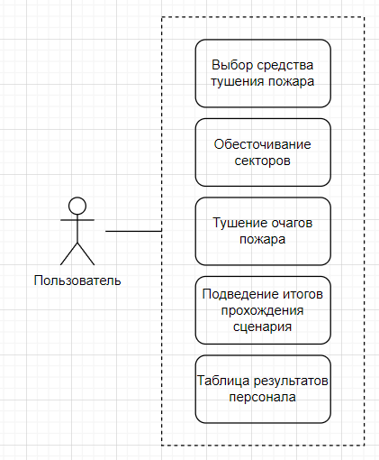

Рисунок 1.1 – Диаграмма сценариев использования

Исходя из представленной на рисунке 1.1 диаграммы, в рассматриваемом процессе можно выделить следующие подпроцессы.

**Выбор средства тушения пожара.** Необходимый этап для предоставления пользователю средства для тушения пожара. Есть множество средств и требуется выбрать правильное, подходящее под конкретную ситуацию.

**Обесточивание секторов.** Отключение секторов от сети электропитания для обеспечения безопасности.

**Тушение очагов пожара.** Использование выбранного средства тушения для пожаротушения.

**Подведение итогов, таблица результатов.** Вывод информации о результате обучения и общих результатов.

## **1.2. Обзор существующих в предметной области систем**

**1.2.1. VR-тренажёр для Фонда пожарной безопасности**

Виртуальный симулятор действий при пожаре — это приложение в формате виртуальной реальности. В нем пользователь может пройти два основных сценария, основная цель в которых — покинуть помещение при пожаре.

Симулятор позволяет гибко действовать в ситуации пожара. Пользователь может просто выполнять основной сценарий, а может совершать дополнительные полезные действия. Такие как вызов 911, обесточивание сети, тушение возгорания ручным огнетушителем. Также, он может сообщать виртуальным людям внутри приложения о пожаре и просить их покинуть помещение. Интерфейс представлен на рисунке 1.2.

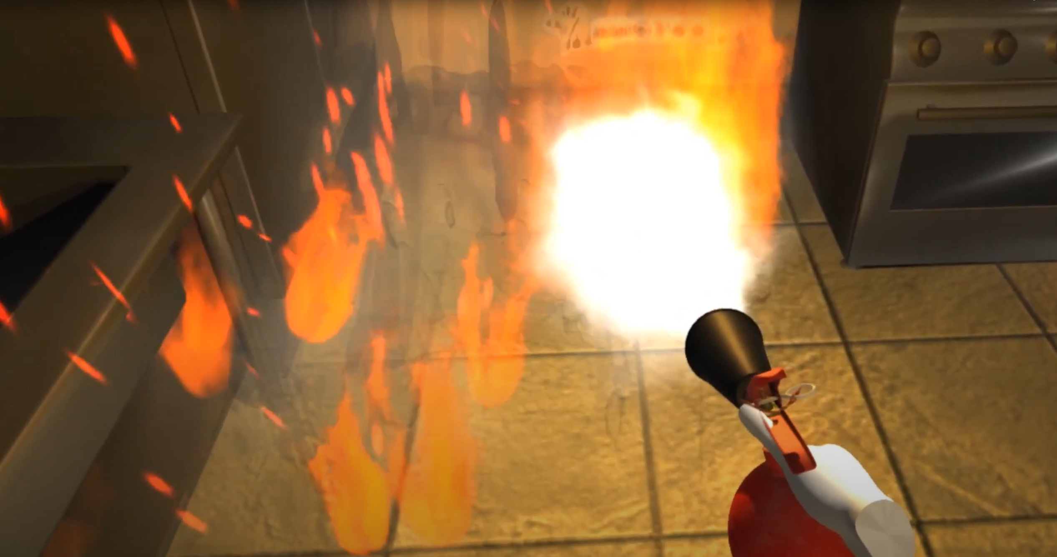

Рисунок 1.2 – Интерфейс

Преимущества:

* большое количество пользователей;
* удобная система оценки действий пользователя.

Недостатки:

* скудный функционал;
* плохая графика;
* нестабильная работы;
* отсутствие подходящего сценария;
* неудобная система продвижения и навигации.

Реализация подпроцессов, рассмотренных в пункте 1.1 в VR-тренажёр для Фонда пожарной безопасности представлена в таблице 1.1.

Таблица 1.1. – Реализация подпроцессов в VR-тренажёре  
для Фонда пожарной безопасности

|  |  |
| --- | --- |
| Подпроцесс | Реализация |
| Выбор средства тушения пожара | Выбора нет, доступен только один тип огнетушителя. |
| Обесточивание секторов | Для обесточивания сектора надо нажать на рубильник. |
| Тушение очагов пожара | Тушение происходит по средствам направления огнетушителя в сторону очага пожара. |
| Подведение итогов, таблица результатов | Вывод времени прохождения и заработанных баллов. |

**1.2.2.** Тренажер действия при возникновении пожара

Для практической отработки навыков сотрудников по безопасному выполнению необходимых действий в случае возникновения пожара. Интерфейс представлен на рисунке 1.3.

Преимущества:

* три режима работы (Обучение, тренировка, экзамен);
* аргументация верной и не верной последовательности действий;
* выбор огнетушителя;
* поддержка разработчика;
* наличие бесплатной пробной версии.

Недостатки:

* дорогая лицензионная версия;
* не подходящий сценарий действий;
* отсутствие поддержки новейших устройств виртуальной реальности;
* отсутствие сохранения результатов.

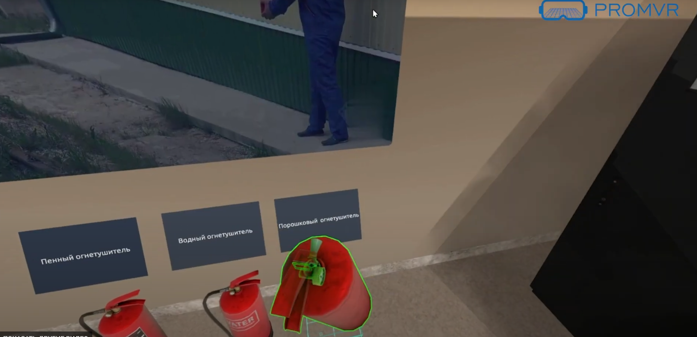

Рисунок 1.3 – Интерфейс

Реализация подроцессов, рассмотренных в пункте 1.1 представлена в таблице 1.2.

Таблица 1.2 – Реализация подпроцессов

|  |  |
| --- | --- |
| Подпроцесс | Реализация |
| Выбор средства тушения пожара | Обширный выбор между разными типами огнетушителей. |
| Обесточивание секторов | Не предусмотрено доступными сценариями. |
| Тушение очагов пожара | Тушение происходит по средствам направления огнетушителя в сторону очага пожара. |
| Подведение итогов, таблица результатов | Положительная или отрицательная оценка действий. |

**1.2.3. Fire Safety Lab VR**

VR-решение, которое позволяет успешно обучать сотрудников технике безопасности и комплексу действий при возникновении пожара как на производстве, так и в офисном или складском помещении. В качестве основы для демонстрации возможностей решения была взята лаборатория с установленными в ней серверами, а также несколькими рабочими местами, оборудованными персональными компьютерами. Интерфейс представлен на рисунке 1.4.

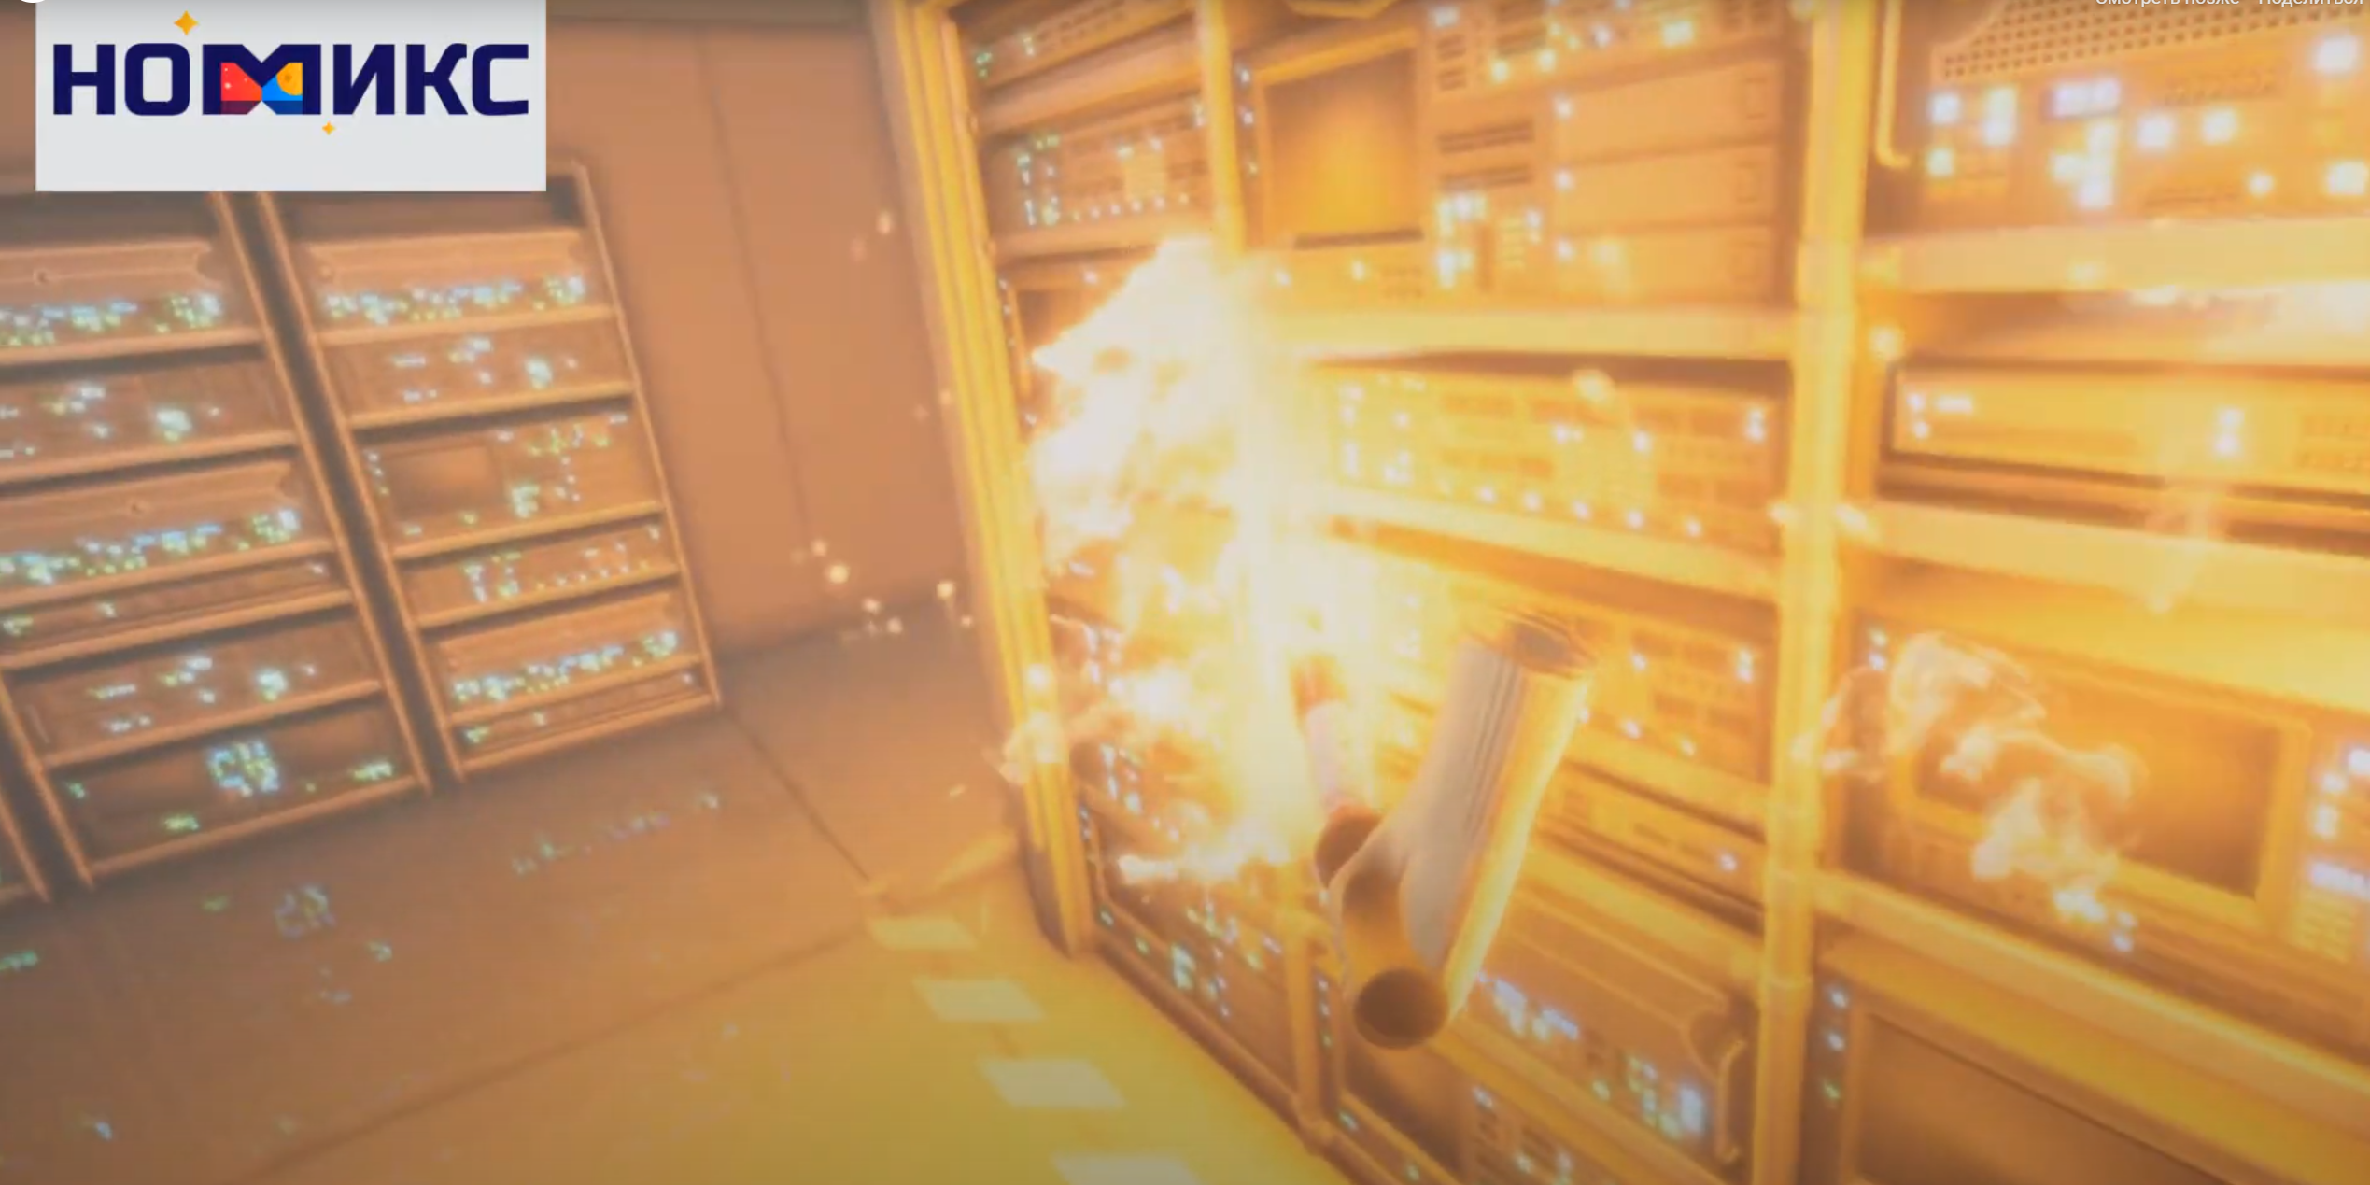

Рисунок 1.4 – Интерфейс

Преимущества Telegram:

Преимущества:

* три режима работы (Обучение, тренировка, экзамен);
* поддержка разработчика;
* походящий сценарий возникновения пожара.

Недостатки:

* дорогая лицензионная версия;
* отсутствие выбора средства пожаротушения (типа огнетушителя);
* отсутствие поддержки новейших устройств виртуальной реальности;
* низкая производительность.

Реализация подроцессов, рассмотренных в пункте 1.1 в Fire Safety Lab VR, представлена в таблице 1.3.

Таблица 1.3 – Реализация подпроцессов

|  |  |
| --- | --- |
| Подпроцесс | Реализация |
| Выбор средства тушения пожара | Выбора нет, доступен только один тип огнетушителя. |
| Обесточивание секторов | Для обесточивания сектора надо нажать на рубильник. |
| Тушение очагов пожара | Тушение происходит по средствам направления огнетушителя в сторону очага пожара. |
| Подведение итогов, таблица результатов | Положительная или отрицательная оценка действий. |

После проведенного анализа, можно составить сравнительную характеристику существующих систем в виде таблицы 1.4.

Таблица 1.4 – Сравнение систем коммуникации

|  |  |  |  |
| --- | --- | --- | --- |
| Характеристика | 1 | 2 | 3 |
| Выбор средства тушения пожара | - | + | - |
| Наличие бесплатной версии | - | + | - |
| Оценка качества выполнения | + | +- | +- |
| Наличие русского языка | + | + | + |
| Возможность использования новейших ВР устройств | - | - | - |
| Стоимость | По запросу | По запросу | 955 pуб |

Исходя из обзора систем можно сделать вывод, что создаваемая система должна включать в себя:

* интуитивно-понятный и простой интерфейс;
* базовый набор функций без добавления, редко используемого функционал, который только усложняет использование системы;
* иметь возможность выбора между различными типами огнетушителей;
* поддержку обширного количества ВР устройств.

Также следует обратить внимание на главный недостаток – цену использования рассмотренных систем, поэтому итогом разработки должен быть продукт, имеющий приемлемую стоимость использования.

## **1.3.** **Особенности создаваемой системы**

**1.** **Интуитивно понятный интерфейс**

Интерфейс приложения должен быть понятен и доступен для пользователя, чтобы не перегружать интерфейс приложения, следует сделать минималистичный дизайн, который будет содержать только информацию, которая используется в данный момент.

**2. Система прохождения экзамена**

Приложение должно включать в себя систему прохождения экзамена. Эта система предназначена для проверки компетентности сотрудника в данной сфере. Так же эта система может быть использована в целях переэкзаменовки сотрудников и проверки остаточных знаний.

Приложения должно включать

Знаний, которые сохранились у обучающегося в данном приложении, должно хватить для полного прохождения экзамена.

**3. Система обучения**

Для повышения квалификации сотрудников и их обучения в данной области требуется создать систему, способную обучать сотрудников совершать определенные правильные действия в чрезвычайной ситуации.

Так же надо заметить, что данная система должна оповещать о не правильном выполнении действий, что так же помогает исключить подобное в условиях распространения реального пожара.

**4. Система отчетности**

Приложение должно включать в себя систему построения отчетов о поделанной сотрудниками работе. Так же фиксировать результаты сотрудников для дальнейшего предоставления в читаемом формате.

## **1.4. Определение требований к программной системе**

**1. Назначение системы**

Программный симулятор предотвращения инцидентов безопасности в серверной на основе VR предназначен для повышения эффективности работы предприятия, уменьшение временных затрат на обучение персонала, уменьшение финансовых затрат на обучение персонала.

Функционал системы включает в себя:

* возможность выбора сценария;
* возможность прохождения обучения;
* возможность прохождения экзамена;
* возможность создания отчета;
* возможность редактировать данные проходящего обучение сотрудника.

**2. Цели создания системы**

Основной целью создания системы повышение эффективности работы предприятия, уменьшение временных затрат на обучение персонала, уменьшение финансовых затрат на обучение персонала.

**3. Определения**

Список определений и терминов представлен в таблице 1.5.

Таблица 1.5 – Список терминов и определений

|  |  |
| --- | --- |
| Термин | Определение |
| Система | Это совокупность взаимосвязанных элементов, порождающее единое целое. |
| Пользователь | Работник компании, пользующийся функционалом разрабатываемой системы. |
| Устройство виртуальной реальности | Устройство, позволяющее частично погрузиться в мир виртуальной реальности, создающее зрительный и акустический эффект присутствия в заданном управляющим устройством (компьютером) пространстве. Представляет собой конструкцию, надеваемую на голову, снабженное видеоэкраном и акустической системой. |
| Первичные средства пожаротушения | Средства пожаротушения предназначены для применения в начальной стадии пожара или возгорания. К таким средствам относятся специальные емкости с водой и песком, лопаты, ведра, ломы, багры, асбестовые полотна, грубошерстные ткани и войлок, огнетушители. Определение необходимо количества первичных средств пожаротушения регламентируется «Правилами пожарной безопасности в Российской Федерации» (ППБ-01-93). |

## **1.5. Вывод**

Данная предметная область скудна по количеству существующих систем и их функционалу. Это дает повод на реализацию собственной системы с широким рядом функциональных возможностей. Так же реализуемая система будет шире охватывать выбранную предметную область.